电学黑箱问题一
对于一些不能直接打开观测的系统，可统称为“黑箱”。对于“黑箱”问题，主要通过对输入、输出信息的分析比较，合理假设，来确定其内部结构。由于“黑箱”有利于考查学
生发散思维、推理、灵活运用知识的能力。
例题1、某控制电路的一个封闭部件上，有三个接线柱A、B、C和电灯、电铃各一只，如图所示，连接A、C，灯亮，铃不响；连接A、B铃响，灯不亮；连接B、C灯不亮，铃不响。请你根据上述情况画出这个部件的电路图。
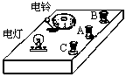

思路点拨
依题述，连接A、C或连接A、B时，可以使灯亮或铃响，表明此封闭部件内必有一电源．连接A、C时灯亮铃不响，则连接A、C后应该构成一个包含有电源和电灯的闭合回路，但此电路中不包含电铃．如图所示．
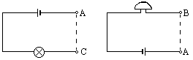

连接A、B时铃响灯不亮，则此时应该构成一个包含有电源和电铃的闭合回路，但此回路中不包含电灯，如图所示．
答案：综合两图知这一封闭部件内的电路图如图所示．
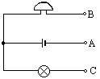

电学黑箱问题二
例题2、图是从某电子仪器折下来的密封盒子，已经知道盒内有三只电阻，A、B、C、D为四根引线。现用多用电表测量，得知AC间的电阻R_{AC}＝20Ω，若用导线把BD连接后测得AD间电阻R_{AD}＝20Ω。请在方盒内画出电阻的连接图，并在图中标出每个电阻的阻值。
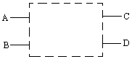

思路点拨
由题述条件有R_{AC}＝20Ω，R_{AD}＝30Ω和R_{CD}＝50Ω，注意到20Ω＋30Ω＝50Ω，则不妨把A、C、D三点间的电路想像为下图所示的电路．
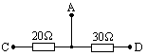

进而由题述“若用导线把B、D连接后，测得A、D间电阻R_{AD}=20Ω”，表明用导线将B、D连接，将使A、D间的电阻变小（由30Ω变为20Ω），由此可联想将上图中30Ω的电阻分为两个电阻串联，一个为20Ω，一个为10Ω．而将B点接在此两电阻之间，使 B、D间的电阻为10Ω，则当以导线将B、D相连通时，10Ω的电阻被短路而A、D间的电阻则变为20Ω．此时电路变为下图，由上分析．它与题述条件是相符的．
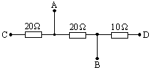

答案:方盒内电路连接如图所示：
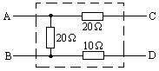

电学黑箱问题三
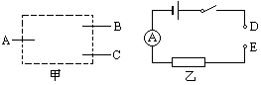
例题3、某同学为探究一电视机上电位器的结构,他将电位器的三个接线头分别贴上A、B、C的字样，如图1甲所示，接着他的探究是：将B、C分别接在乙图所示的电路的D、E点开关接通后转动电位器的旋钮，电流表的
示数不变，但比直接将DE连接时的电流小
得多；将B与D相接，A与E相接，开关
接通后顺时针转动电位器的旋钮，电流表的
示数变大。 图1
于是他在甲图框中画出电位器的符号（要与上述实验现象相符），请你再画一次。顺时针转动电位器旋钮，相当于图中电位器的滑片向_________移动。
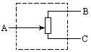
解题点拨：电位器实质就是一个滑动变阻器，当他“将B、C分别接在乙图所示的电路的D、E点开关接通后转动电位器的旋钮，电流表的示数不变”，说明B、C两点都在滑动变阻器的上方或下方，又因为“比直接将DE连接时的电流小得多”说明此时滑动变阻器的阻值最大，所以B、C两点连的是滑动变阻器下方接线柱。当A、B两点接入电路时，能正常变阻，说明A点连滑动变阻器的上方接线柱，“顺时针转动电位器的旋钮，电流表的示数变大”说明向B点滑动滑动变阻器阻值变小。
答：如图2；向上
解后反思：题目所给的条件要耐心分析，正确理解。有的
同学只习惯于滑动变阻器用两个接线柱的情况，无法解答，只
好在图中再另加一固定电阻。 图2

基础练习：
1、如图3所示方框内是由两个阻值的电阻组成的电路，已知B、D间的电阻R_{BD}＝0Ω；AC间和CD间的电阻之比R_{AC}∶R_{CD}＝2∶1；AB间的电阻R_{AB}＝6Ω，请根据上述数据画出方框内的电路，并标明各电阻值.
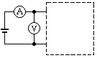
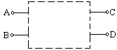
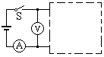

图3 图4 图5
2、如图12所示电路中，电源电压保持不变，当开关闭合后，电压表示数为6V，电流表示数为3A，则方框内的电阻连接情况可能是（ ）
A、6Ω和3Ω的电阻串联 B、6Ω和3Ω的电阻并联
C、10Ω和5Ω的电阻串联 D、10Ω和5Ω的电阻并联
3、图13中，电压表的示数为6V，要使电流表示数为1A，现有R₁＝10Ω、R₂＝15Ω、R₃＝40Ω的三个电阻可供使用. 请在虚线框内选用合适的电阻完成符合题意的电路，要标明电阻序号.

